**20190408左士海-作业6**

1. 画出下列广义表的存储结构，写出其长度、深度以及表头和表尾。

*A*＝(*a*, *b*, *c*)

*B*＝(*a*, (*b*, (*c*)), *d*)

*C*＝((*a*, *b*), (*c*, *d*))

*D*＝(*a*, (*b*, ( ), *c*), ((*d*), *e*))

*E* = ( (((*a*), *b*)), ((( ),(*d*)), (*e* *f*)))

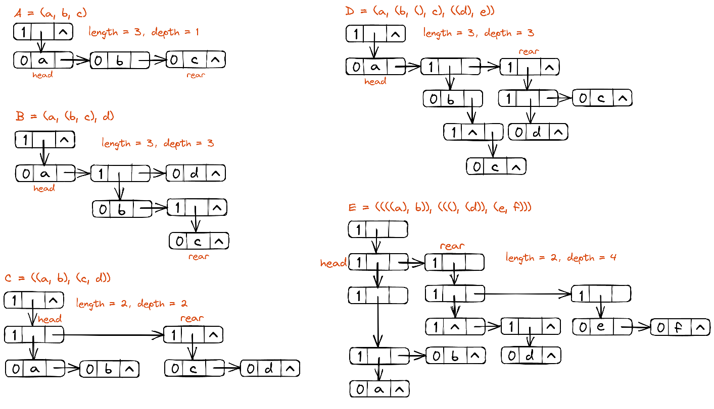

2．试编写判别两个广义表是否相等的算法。

对于某个节点，其存在三种类型：ATOM、LIST和NULL。使用递归式的方法进行比较，当前节点匹配成功，则进入其后继的比较。

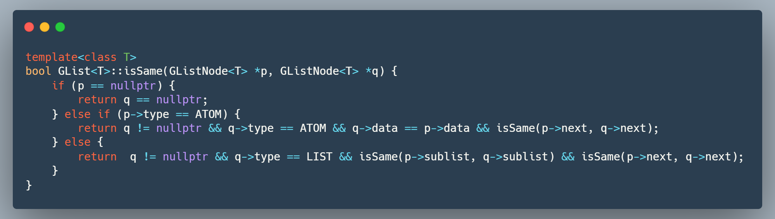

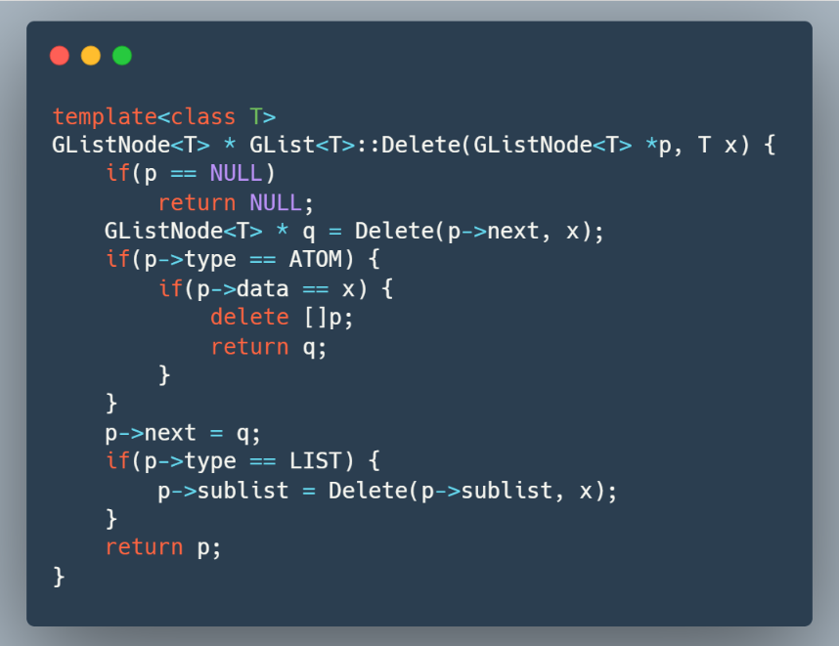3. 试编写一个算法，删除广义表中所有元素值为x的原子结点。

类似于广义表的遍历算法，如匹配到当前原子值为 x，则进行节点的删除，以及指针的更新。